【2024】斯里兰卡经典亲子线（夏季版） 8 Days
科伦坡-尼甘布-康提-巴杜勒-锡吉里耶-米内瑞亚国家公园-亭可马里-阿努拉德普勒

线路类型：户外亲子
天数：8天
综合强度：1星
徒步强度：1星
游猎强度：1星
最小参团年龄：4岁
参考成团人数：10-20人

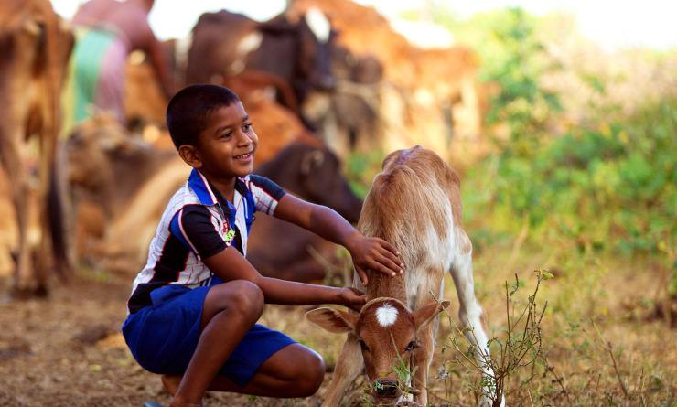

从空中俯视，斯里兰卡犹如一片叶子，漂浮在印度洋上。这个被佛法浸润的国度，虽经战乱，但莲花依旧盛开。传说佛陀曾到过这里并留下了一个脚印，而“佛主的眼泪”、“印度洋上的菩提叶”这些美丽的比喻，也令我们对这个国家充满了遐想。我们决心不再成为过客，在这片最美的土地上留下自己的印记，也许几年后我们回想起这段行程，曾经美丽的风景已经变得模糊不清，但是流过的汗水、有过的微笑却依旧鲜明。这就是我们的斯里兰卡，我们不再是个过客。

行程亮点：
▪ 般马全球国家公园系列：斯里兰卡
▪ 在Gal Oya国家公园，看独一无二的大象横渡；
▪ 在Minneriya国家公园，观测最大的野象集群；
▪ 在世界最佳的观鲸点，寻找斯里兰卡蓝鲸；
▪ 在Pigeon国家公园，和海龟一起游泳；
▪ 在Wilpathuwa国家公园，在斯里兰卡最大最古老的国家公园游猎；
▪ 去鱼市与菜场，寻找最真实的斯里兰卡生活；
▪ 去原始部落，制作弓箭，徒步森林，寻找蜂蜜，篝火分享；
▪ 去狮子岩，登顶斯里兰卡圣地；
▪ 去圣城，感受世界遗产的伟大与辉煌；
▪ 去锡兰红茶的茶园，徜徉在茶香芬芳之中；
▪ 在夏天，去游人少至的斯里兰卡北部，开启一场，斯里兰卡国家公园之旅

行程难度分级：
本行程的难度级别为1星。（请参见行程后的户外难度等级说明）

行程安排

D1 到达科伦坡（Colombo） - 尼甘布（Negombo） - 康提（Kandy）

行程：
【清晨】：抵达科伦坡国际机场，当地的领队早已在机场恭候多时。稍作休整，我们取道尼甘布，向康提进发！
【上午】：尼甘布（Negombo）是一个位于泻湖和大海之间的迷人的小渔村，装饰华丽的教堂和殖民建筑在坚强的荷兰防御工事下受到保护，是这个十七世纪海边小城的骄傲。葡萄牙和荷兰时期的尼甘布是当地最重要的商业中心之一。参观著名的鱼市。
锡兰红茶出产于斯里兰卡，是一种统称。又被称为"西冷红茶"，该名称源于锡兰的英文Ceylon的发音，直接音译而来。在路上，我们特别走进锡兰红茶的茶园，了解茶叶的生长环境和采摘方式，进行大约一小时穿越茶园的徒步活动。然后我们会参观当地一个茶工厂，了解锡兰红茶的制作工序。
【下午】：我们来到佩拉德尼亚皇家植物园（Peradeniya Botanical Gardens），号称是世界上最好的热带植物园，也是整个亚洲第二大的植物园，占地超过60公顷。植物园始建于公元1371年，曾经是康提国王的御花园。对我们来说，这个是一个最好的斯里兰卡植物启蒙的天然课堂。
【傍晚】：当我们看着成百上千只的蝙蝠，遮天蔽日的飞过水面的时候，我们知道我们的斯里兰卡的国家公园之旅正式开始了。
晚上，我们入住斯里兰卡的第二大城市康提（Kandy），也是斯里兰卡中央省省会。这座圣城修建在海拔488米的山谷之中，斯里兰卡最长的河流——马哈威利河（Mahaveli）绕城而过，风光旖旎。
住宿：The Golden Crown Hotel（或同级）
餐饮：早餐（自理）；午餐（特色午餐）；晚餐（特色晚餐）
徒步时间：2-3小时

人文亮点：

尼甘布
“想用最斯里兰卡的方式开启你的旅程，那就去尼甘布看看吧！这座位于兰卡西岸的小城临近国际机场，有斯里兰卡最热闹的鱼市。带上孩子像一个斯里兰卡人一样早起，在鱼市上体味市井生活的气息，一起做出最鲜美的海味。穿上平民的服饰，吃最地道的兰卡餐厅。这是一座富有生活气息的小城，比起更负盛名的科伦坡，在尼甘布的海滩上，你或许更能够发现属于自己的兰卡足迹。

康提
康提建立于公元l4世纪，位于斯里兰卡南部中央，被生长着稀有植物物种的群山环抱，地处热带植物生长地带。历史上是行政和宗教中心。
圣城康提，位于斯里兰卡中央省首府。距首都科伦坡东北120公里。1998年联合国教科文组织将圣城康提作为文化遗产，列入《世界遗产名录》。康提是斯里兰卡第二大城市依山傍水风景秀丽。

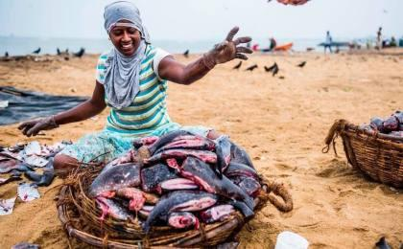 | 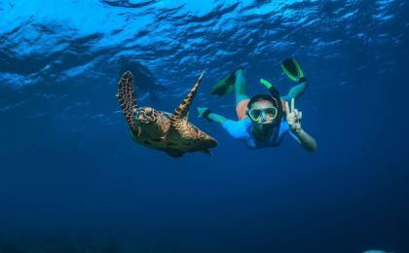

D2 康提（Kandy） - 巴杜勒（Mahiyanganaya）

行程：
【清晨】：我们出发前往Mahiyanganaya，早在3.7万年前，斯里兰卡就有原住民在此栖息、繁衍，而目前，依然有维达人（Veddas）的保护区存留着当地原始文化。我们走进森林，和斯里兰卡土人一起，学习弓箭的制作，和学习射箭。我们一起徒步走进丛林，在土人的陪伴下，寻找蜂蜜。我们相信，这是一次很不一样的体验。
【中午】：我们暂别我们的原住民，前往嘎勒奥耶国家公园（Gal Oya National Park），这里有大象，赤麂，水牛，水鹿，梅花鹿，花豹，猴子，野猪等三十多种哺乳动物，还有沼泽鳄、星龟等多种爬行动物。这座国家公园因为拥有丰富的植物群和动物群，是一个人际罕至的重要的生态旅游场所。
【傍晚】：我们看着这里独一无二的“大象横渡”的景象，会让我们长久记忆。
【晚上】：我们回到我们的斯里兰卡的原始部落，和原住民一起生活，烧烤，围着篝火跳舞。这个是我们的斯里兰卡之夜。
住宿：Mapakada Village（或同级）
餐饮：早餐（酒店）；午餐（特色午餐）；晚餐（特色晚餐）
徒步时间：3-4小时

人文亮点：

巴杜勒
巴杜勒是斯里兰卡东南部城市。位于巴杜勒河沿岸的乌沃盆地内，周围群山环抱。

D3 巴杜勒（Mahiyanganaya） - 锡吉里耶（Sigiriya） - 米内瑞亚国家公园（Minneriya National Park） - 亭可马里（Trincomalee）

行程：
【上午】：我们去往空中王宫“狮子岩”，王宫由弑父篡位的卡西雅伯王子在公元5世纪建成。拾级而上，我们登顶“狮子岩”，俯瞰都城，享受奢华的视觉盛宴。海拔180米处，鹰巢淹没在森林构成的绿色海洋之中。绘于山壁的仙女图虽历经千年却仍然光鲜，惊叹了我们的登顶之路。
【下午】：我们乘坐4WD越野车进入米内瑞亚国家公园（Mineeriya National Park）探秘（大约2小时）。这是一片可以面对面碰到野生大象的土地，这是一片观看猎豹和孔雀开屏的乐土。我们的越野车沿着瓦拉维河岸向前行驶，眼前是连绵的群山和陡峭的岩壁，周围是泰然自若的野生动物和高大的热带雨林，欢迎来到狂野的大自然。回到宾馆享受游泳池边的休闲时光。
【晚上】：我们到达亭可马里（Trincomalee）
住宿：Trinco Blu by Cinnamon（或同级）
餐饮：早餐（酒店）；午餐（野餐）；晚餐（特色晚餐）

人文亮点：

米内瑞亚国家公园
米内日亚国家公园是世界上亚洲象最大的聚会场所。在此期间，米内日亚水库几平方公里内的8,890公顷公园内可见300头大象。在旱季每年的8月和9月，来自周围荒野寻找食物和水的野生大象前往米内里亚国家公园附近的明内里亚水库岸边。巨大的大象群，有时可达300个，在几平方公里的湖面内汇合在一起

亭可马里
可马里（Trincomalee），简称亭可，位于斯里兰卡东海岸，距科伦坡257公里，是世界上面积最大、风景最美的天然港之一，面积1万多公顷，港内水深27米。亭可马里有一个港湾叫中国湾（China Bay）。

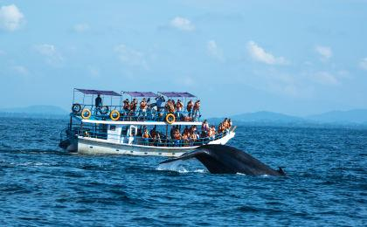 | 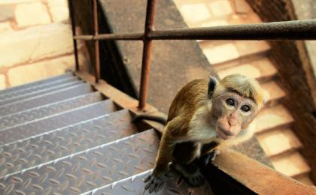

D4 亭可马里（Trincomalee）

行程：
【全天】：斯里兰卡，世界最好的观鲸地之一。
【傍晚】：漫步亭可马里，邂逅鹿群。
住宿：Trinco Blu by Cinnamon（或同级）
餐饮：早餐（酒店）；午餐（特色午餐）；晚餐（特色晚餐）

人文亮点：

亭可马里
可马里（Trincomalee），简称亭可，位于斯里兰卡东海岸，距科伦坡257公里，是世界上面积最大、风景最美的天然港之一，面积1万多公顷，港内水深27米。亭可马里有一个港湾叫中国湾（China Bay）。

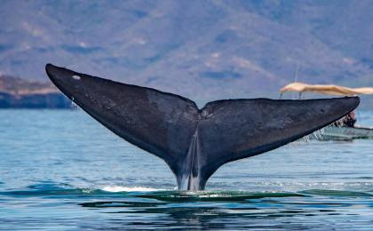

D5 亭可马里（Trincomalee） - 阿努拉德普勒（Anuradhapura）

行程：
【全天】：去鸽岛和海龟一起浮潜的一天：阳光，海岸，沙滩午餐。
【下午】：前往圣城阿努拉德普勒
【傍晚】：金色夕阳下的舍利佛塔，圣地之光。
斯里兰卡古都和佛教圣地，始建于公元前5世纪，公元前3世纪至公元10世纪一直是僧伽罗王朝的都城。2000多年前，孔雀王朝阿育王之子，印度高僧摩哂陀携佛经渡海到此，开创了斯里兰卡的佛教历史。
阿努拉德普勒逐渐成了斯里兰卡最早的佛教圣地，现成为佛教朝礼中心及游览胜地，1982年被列入世界文化遗产名录。
住宿：The Lake Forest Hotel（或同级）
餐饮：早餐（酒店）；午餐（特色午餐）；晚餐（特色晚餐）
徒步时间：2-3小时

人文亮点：

阿努拉德普勒
阿努拉德普勒是一座建于公元前 4 世纪的圣城。 联合国教科文组织世界遗产 自 1982 年起，以圣城阿努拉德普勒的名义命名。几个世纪以来上座部佛教的中心。小乘佛教是佛教的一个分支，其信仰最古老的书面佛教文本。

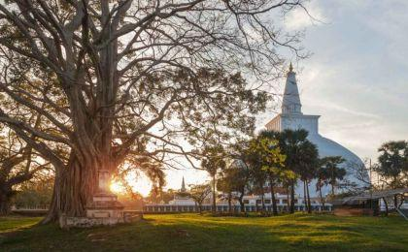

D6 阿努拉德普勒（Anuradhapura）

行程：
【全天】：维勒帕图国家公园游猎（Wilpathuwa National Park）
维勒帕图是斯里兰卡最大的国家公园，占地1316平方公里。它也是斯里兰卡最古老的国家公园，1905年被列为保护区，1938年被宣布成为国家公园加以保护。
住宿：The Lake Forest Hotel（或同级）
餐饮：早餐（酒店）；午餐（野餐）；晚餐（特色晚餐）

人文亮点：

阿努拉德普勒
阿努拉德普勒是一座建于公元前 4 世纪的圣城。 联合国教科文组织世界遗产 自 1982 年起，以圣城阿努拉德普勒的名义命名。几个世纪以来上座部佛教的中心。小乘佛教是佛教的一个分支，其信仰最古老的书面佛教文本。

D7 阿努拉德普勒（Anuradhapura） - 科伦坡（Colombo）

行程：
【上午】：返回科伦坡
【下午】：科伦坡城市游览和自由购物
住宿：Cinnamon Lakeside（或同级）
餐饮：早餐（酒店）；午餐（特色午餐）；晚餐（欢送晚宴）

人文亮点：

科伦坡
科伦坡（拉丁字母转译为：Colombo），人口642,163人，大地区为2,234,289人（2001年），位于锡兰岛西南岸、濒印度洋，是斯里兰卡的最大城市与商业中心，而斯里兰卡实际的首都斯里贾亚瓦德纳普拉科特（Sri jayawardenapura-kotte）位于其郊区，但因距离过近，许多国际的官方资料仍记载科伦坡为斯里兰卡的首都，包括美国中央情报局，科伦坡的名称来自僧伽罗语的Kola-amba-thota，意为“芒果港”，其后葡萄牙人将其拼写成Colombo以纪念哥伦布。

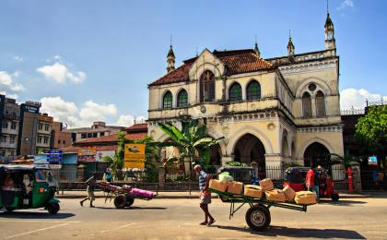 | 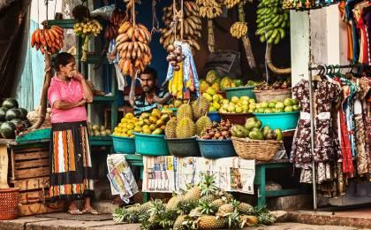

D8 科伦坡（Colombo）；返程或继续延展行程

行程：
根据航班时间，前往机场
住宿：自理
餐饮：早餐（酒店）；午餐（自理）；晚餐（自理）

人文亮点：

科伦坡
科伦坡（拉丁字母转译为：Colombo），人口642,163人，大地区为2,234,289人（2001年），位于锡兰岛西南岸、濒印度洋，是斯里兰卡的最大城市与商业中心，而斯里兰卡实际的首都斯里贾亚瓦德纳普拉科特（Sri jayawardenapura-kotte）位于其郊区，但因距离过近，许多国际的官方资料仍记载科伦坡为斯里兰卡的首都，包括美国中央情报局，科伦坡的名称来自僧伽罗语的Kola-amba-thota，意为“芒果港”，其后葡萄牙人将其拼写成Colombo以纪念哥伦布。

行程说明：
特别注意：仅为品牌宣传和目的地渲染所制作的部分微信稿和其他类似宣传海报，视频等，不作为我方最终准确的细节行程依据，同时也不作为报价的依据。
以上宣传内容为展示内容，仅供参考。感谢理解。

参考酒店清单

第1晚：康提 - The Golden Crown Hotel（或同级）
坐落于康提中心，不论您是商务出差还是休闲旅游金皇冠酒店(The Golden Crown Hotel)都是理想的下榻之处。酒店地理位置优越，距离卡图加斯托塔机场6km，距离康提火车站2km。酒店坐落于康提观景之旅边，附近还有很多景点包括Travelers Car和康提湖。
Booking星级：5星；
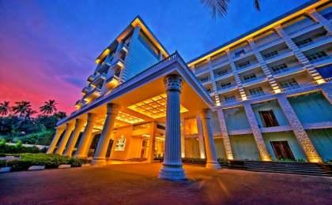 | 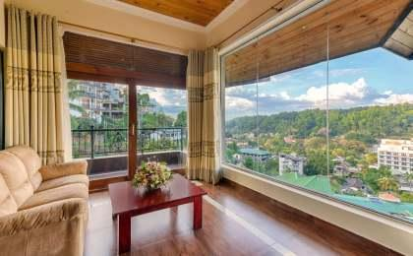

第2晚：巴杜勒 - Mapakada Village（或同级）
若想要游览巴杜勒，马帕卡塔尔乡村旅馆将会是一个不错的的住宿之选。酒店位于离维多利亚勒瑟佛康提机场31km，离Demodara Railway Station43km的地方。酒店位于很便捷到达Mahaweli River的地方。Mapakada Lake位于酒店大约2km。
Booking星级：4星；
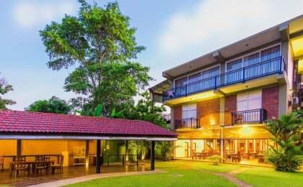 | 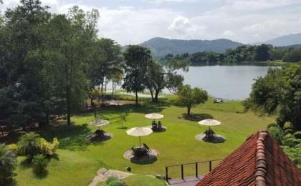

第3至4晚：亭可马里 - Trinco Blu by Cinnamon（或同级）
对于想要捕捉亭可马里城市风采的旅客来说，西纳蒙特林克布鲁酒店是一个理想的选择。酒店地理位置优越，距离中国湾机场9km，距离Trincomalee Railway Station4km。附近很多景点，包括Sunshine Diving、Trincomalee War Cemetery和亭可马里Uppuveli海滩都离酒店不远。酒店坐落于Velgam Vehera边，附近还有很多景点包括Sri Lakshmi Narayana Perumal Kovil和Our Lady Guadalupe Church。
Booking星级：4星；
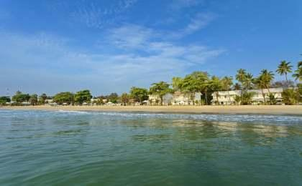 | 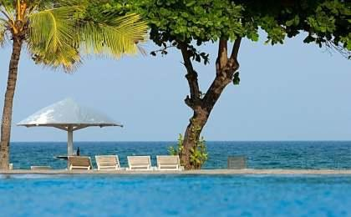

第5至6晚：阿努拉德普勒 - The Lake Forest Hotel（或同级）
湖滨森林酒店都能让您的阿努拉德普勒之行变得更加美好而难忘。酒店地理位置优越，距离阿努拉德普勒机场7km，距离新城火车站3km。到Vessagiriya Ruins仅需步行很短距离。酒店坐落于米瑞萨瓦提亚舍利塔边，附近还有很多景点包括艾苏卢姆尼亚石庙和皇家休闲花园。
Booking星级：4星；
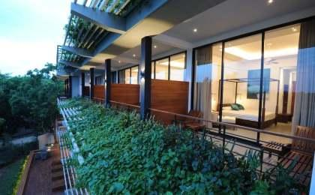 | 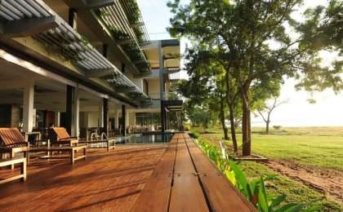

第7晚：科伦坡 - Cinnamon Lakeside（或同级）
坐落于科伦坡世界贸易中心，不论您是商务出差还是休闲旅游肉桂湖畔(Cinnamon Lakeside)都是理想的下榻之处。从酒店出发，至Fort railway station仅有600m远。附近很多景点，包括Temple of Sri Kailawasanathan Swami Devasthanam Kovil、贝拉湖和加勒菲斯绿地广场都离酒店不远。酒店坐落于达瓦塔噶哈清真寺边，附近还有很多景点包括圣安东尼教堂和科伦坡市政厅。
Booking星级：4星；
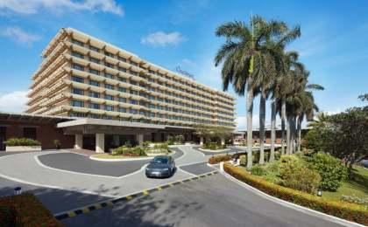 | 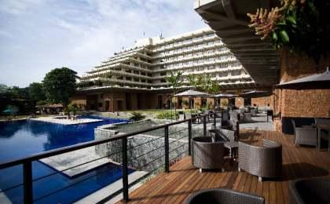

住宿说明：
鉴于户外行程的特殊性，我方对于酒店 / 住宿的定义，可能包括：
1. 标准酒店（独立卫浴）；
2. 酒店式公寓（我方为独立的公寓，公寓内我方自己团员公用卫浴，比如四室两厅两卫）；
3. 高山小屋（多人间，一般为公用卫浴）；
4. 特色营地：2-4人间；一般公用卫浴，部分独立卫浴；
非经特别说明，我们所有的住宿均为酒店或者酒店式公寓（大床或者双床需要提早预约，默认是双床）；

所有最后的住宿清单，请以我方最终发送的排期行程文件（含具体行程日期）和行程确认书为准。我方会给予最为准确的说明。

参考餐饮清单

日期 | 早餐 | 午餐 | 晚餐
D1 | 自理 | 特色午餐 | 特色晚餐
D2 | 酒店 | 特色午餐 | 特色晚餐
D3 | 酒店 | 野餐 | 特色晚餐
D4 | 酒店 | 特色午餐 | 特色晚餐
D5 | 酒店 | 特色午餐 | 特色晚餐
D6 | 酒店 | 野餐 | 特色晚餐
D7 | 酒店 | 特色午餐 | 欢送晚宴
D8 | 酒店 | 自理 | 自理

出行季节

本行程适合季节：1月、2月、3月、4月、5月、6月、7月、8月、9月、10月、11月、12月

户外补充说明

本行程所涉及的参考线路图：
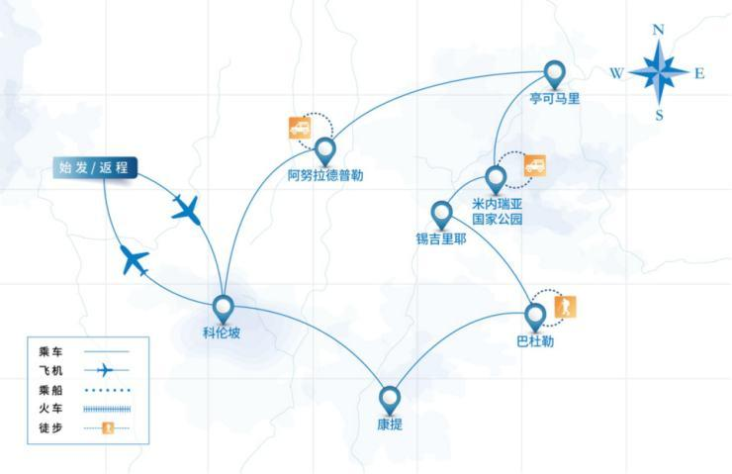

本行程所涉及的户外活动及难度级别：
 | 徒步 | 骑行 | 登山 | 漂流 | 浮潜 | 潜水 | 航行 | 游猎
0.5星（亲子）
1星 | ✓ |  |  |  |  |  |  | ✓
2星
3星
4星
5星
6星
7星

难度级别说明如下：

0.5星（亲子）
人群： | 完全针对中国的家庭和孩子的实际情况，分为4-6岁组，6-12岁组以及12岁以上组；
设计理念： | 户外启蒙；
强度： | 每天的行走时间不超过2小时，可能涉及以徒步、登山或漂流为代表的各种运动组合，专门为中国市场定制的难度等级，一般来说适合所有4岁以上的孩子
户外风险： | 完全可控；极低；全套专业和规范流程；
参加要求： | 身体健康；满足年龄需求；无需任何户外经验；无需任何特殊户外装备；

1星
人群： | 针对没有任何户外经验，或者有1年以内户外经验；追求不一样的旅行体验的体验性人群；
设计理念： | 户外教育；户外进阶；不一样的旅行；
强度： | 每天的行走时间不超过4小时，可能在公路，步道，山野小径
户外风险： | 完全可控；较低；全套专业和规范流程；
参加要求： | 身体健康；对体验旅行的理念有认知并认同；无需任何户外经验；基础户外装备；

2星
人群： | 针对没有任何户外经验，或者有1年以内户外经验；追求不一样的旅行体验的体验性人群；
设计理念： | 户外教育；户外进阶；不一样的旅行；
强度： | 每天的行走时间在4-5小时，可能在公路，步道，山野小径，或者峡谷穿越
户外风险： | 完全可控；较低；全套专业和规范流程；
参加要求： | 身体健康；对体验旅行的理念有认知并认同；无需任何户外经验；基础户外装备；

3星
人群： | 需要有1年以上户外经验或者完全符合需求的体力；追求不一样的旅行体验的体验性人群；可能需要接受我们的电话访问；
设计理念： | 户外教育；户外挑战；户外改变你的世界；
强度： | 每天的平均徒步时间5小时，平均爬升度在600-800米，平均徒步距离15公里
户外风险： | 有一定户外风险；安全完全可控；全套专业和规范流程；
参加要求： | 身体健康；对体验旅行的理念有认知并认同；需要一定户外经验；需要相应的户外装备；无需特别的技术装备；

4星
人群： | 需要有1年以上户外经验或者完全符合需求的体力；追求不一样的旅行体验的体验性人群；可能需要接受我们的电话访问；
设计理念： | 户外教育；户外挑战；户外改变你的世界；
强度： | 每天的平均徒步时间6小时，平均爬升度在700-1000米，平均徒步距离15-18公里，可能有部分路段高海拔
户外风险： | 有一定户外风险；安全完全可控；全套专业和规范流程；
参加要求： | 身体健康；对体验旅行的理念有认知并认同；需要一定户外经验；需要相应的户外装备；无需特别的技术装备；

5星
人群： | 需要2年以上户外经验；对于体力要较高需求；追求不一样的旅行体验的体验性人群；需要接受我们的电话访问和筛选；
设计理念： | 户外挑战；户外改变你的世界；
强度： | 每天的平均徒步时间6-7小时，平均爬升度在1000米以上，同时/或者平均徒步距离20公里，部分路段高海拔，可能包含部分登顶（容易）
户外风险： | 有户外风险；全套专业和规范流程；需要对风险和难度有心理认知；
参加要求： | 身体健康；对户外旅行的理念有认知并认同；需要2年以上户外经验；需要相应的户外装备；可能需要特别的技术装备；

6星
人群： | 需要2年以上户外经验；对于体力要较高需求；追求不一样的旅行体验的体验性人群；需要接受我们的电话访问和筛选；
设计理念： | 户外挑战；户外改变你的世界；
强度： | 每天的平均徒步时间7-8小时，平均爬升度在1000米以上，同时/或者平均徒步距离20公里，部分路段高海拔，部分路段需要结组，需要具备阿式登山技巧
户外风险： | 有户外风险；全套专业和规范流程；需要对风险和难度有心理认知；
参加要求： | 身体健康；对户外旅行的理念有认知并认同；需要2年以上户外经验；需要相应的户外装备；可能需要特别的技术装备；

7星
人群： | 需要相应领域的成熟户外经验；对体力和毅力都有完美的需求；追求高难度等级的户外挑战和极限之美；需要接受我们的履历筛选和实地考察；
设计理念： | 户外挑战；极限户外；
强度： | 每天的平均徒步时间超过8小时，平均爬升度在超过1000米，同时/或者平均徒步距离20公里以上，部分路段高海拔，部分路段需要结组，需要具备阿式登山技巧
户外风险： | 有较强户外风险；全套专业和规范流程；需要充分了解风险；
参加要求： | 不做定义；按实际选择线路，活动和日期量身定制；

来自我们的专业外籍户外领队：户外出行提醒 & 户外装备建议

注意做好防晒措施。

头部 | 防晒帽 | 其他用品 | WiFi
 | 太阳镜 |  | 洗漱用品
 | 泳镜 |  | 防晒霜
上身 | 冲锋衣（防风水外套） |  | 防晒唇膏
 | 速干衣 |  | 驱蚊液
 | 皮肤风衣／防晒服 |  | 多功能转换插头
 | 女士运动内衣 |  | 相机
下身 | 速干裤 |  | 卫生用品
 | 内裤 |  | 外币现金
足部 | 运动鞋 |  | 多币种信用卡
手部 | 薄款手套 |  | 个人常备药物
基础装备 | 日登山包 |  | 湿纸巾或毛巾
 | 水袋或户外水壶水杯 |  | 个人口味零食
 | 防水袋 |  | 能量棒
 | 保温壶
 | 救生哨

